臺北市立景興國民中學疑似食品中毒危機處理及通報程序
110.11.04修訂
112.9.19修訂
一、依據:
(一)臺北市各級學校校園事件處理要點。(100.12.28修正)
(二)臺北市政府教育局所屬各級學校緊急傷病處理要點。(107.12.5修正)

二、本案特徵及處理原則:
(一)食品中毒屬校園重大事件，極易形成社會新聞焦點，事後又面臨追查原因及法律求償之責任，必須謹慎處理患者醫療、事件原因調查、法律責任追究及媒體效應等問題。
(二)學生送醫之前必須先做緊急處理。
(三)必須把握學生清醒時機問明原委。
(四)每位送醫學生的班級、姓名、送往醫院名稱都要記錄清楚。
(五)學校應盡心盡力照顧學生，並確實連絡家長說明事件情況。
(六)學校應協助衛生局蒐集檢體。
(七)迅速指揮學校危機處理小組將疑似食品中毒學生送醫救治，維護現場秩序與學生安全。

三、小組成員任務編組:
學生食品中毒危機處理小組組織及職掌
職銜 | 職稱 | 代理人 | 任務職掌
召集人 | 校長 | 教務主任 | - 召開安全會報、督導各項工作之推行、指揮危機處理小組運作。  - 指定適當人員對外發言。
發言人 | 校長指定 |  | - 掌握資訊。  - 擬定新聞稿。  - 對外發言。
總幹事 | 學務主任 | 總務主任 | - 擬訂疑似食品中毒危機處理應變實施計畫。  - 協助危機處理小組之運作。  - 襄理召集人交辦事項。  - 辦理停課及相關事宜。  - 衛生單位之聯繫窗口。
課務組 | 教學組長 | 註冊組長 | 停補課及調代課相關事宜。
資料組 | 資料組長、編組人員及護理師 | 資訊組長 | - 負責事件資料之調查、蒐集、研擬與彙整。  - 掌握並記錄送醫學生的班級、姓名、送往醫院名稱。  - 建立送醫學生家長名冊並確實連絡家長。  - 建立公告看板更新資訊。
聯絡組 | 生教組長及編組人員 | 訓育組長 | 負責校內外之聯絡及對上級機關之通報。
醫務組 | 衛生組長及護理師 | 體育組長 | - 負責緊急傷病專業之處理、照顧疑似食品中毒學生。  - 啟動校園緊急傷病處理流程。  - 學生緊急送醫及相關紀錄。
協調組 | 1. 總務主任  2. 家長會長  3. 教師會長 | 輔導主任 | - 負責協調及慰問等相關事宜。  - 緊急基金之費用代墊付。  - 負責學校內外有關事物之申訴、仲裁、救助、賠償等協調工作。  - 進駐醫院回報情形。
安全組 | 事務組長、警衛及餐飲衛生督導人員 | 幹事 | - 維持現場秩序及保存物證。  - 收集留存留樣食品檢體。  - 配合衛生單位進行採檢工作。  - 負責偶發事件現場及善後之各項安全工作。
輔導組 | 輔導組長及編組人員 | 特教組長 | 負責協調有關資源及提供相關人員身心之輔導。
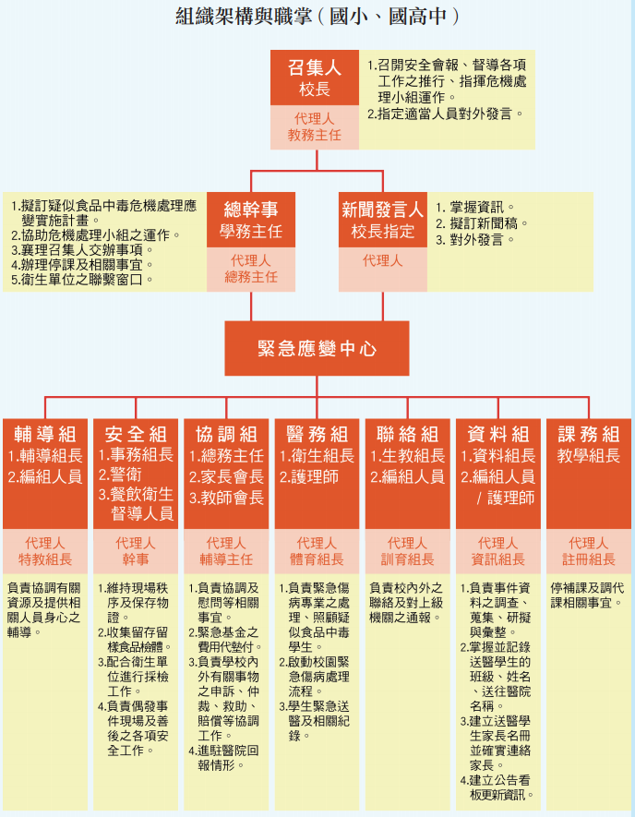
四、處理程序:
( 一 ) 第一階段 - 接獲學生疑似食品中毒狀況報告時
- 通知健康中心，前往現場處理及確認是否需就醫之現況。
- 依病況分別安置或協助就醫。
(1)開放健康中心留觀待送醫學生。
(2)護理師完成身體評估，依學生緊急傷病處理流程，判斷學生是否送醫或留校休養觀察，分別安置照顧。
(3)協助送醫待緊急應變中心成立後，將資料送至危機處理小組資料組。
- 學校協助就醫
(1)各校視情況，經護理師評估，判斷是否打 119，護送學生就醫。
(2)通知警衛打開校門，引導救護車前往事發地點。
(3)管制交通保持救護送醫行動之沿線暢通。
- 即時通報。
(1)事件發生後15分鐘內向教育局及衛生局完成電話通報。
(2) 24 2小時內完成校安通報網通報。
(3) 12小時內以書面完成通報。
(4)經護理師評估涉及傳染病，於48小時內依傳染病通報系統進行通報。
( 二 ) 第二階段 - 校園現場緊急處理
- 建立危機處理小組迅速成立指揮中心。
召集人管制全局，介配任務，並視情況與衛生局確認，決定是否對外發布消息。
- 登記學生資料。
迅速趕赴現場並建立學生班級、姓名、症狀等相關紀錄。
- 封鎖現場並檢查留樣。
確保留樣食品檢體完整並冷藏保存，直到衛生單位人員到校取得檢體。
- 蒐集佐證物品。
(1)詢問較清醒學生疑似食品中毒可能原因，協助衛生局人員到校後進行訪問表。
(2)協助衛生單位保存檢體，衛生人員會主動提供無菌袋或無菌糞便盒到校採樣。
(3)如有嘔吐物，一起將嘔吐物送到醫院，提供醫師做緊急救護時外觀參考。
- 指定人員隨同就醫。
(1)指定人員隨同救護車照顧及辦理醫療後續事宜等，並定時回報危機處理小組。如因疑似中毒學生人數較多，救護車分別送往各醫院，故需指定人員隨車，以便掌握送往哪些醫院。
(2)隨同就醫之指定人員，其課務以公假派代方式辦理。
- 迅速聯絡家長，說明情況。
- 指揮中心建立即時看板。
指揮中心建立看板，隨時登錄疑似食品中毒學生姓名、症狀、病情、送醫之醫院名稱、病房、床號、送 (出)醫院時間等資料，以利管制，並方便家長探詢，部分遮罩個資。
8. 追蹤與關懷其他學生情況。
(1)過濾清查已先行返家之學生，確定安全無慮為止。
(2)追蹤已先行返家之學生，一旦發現有可疑症狀，提醒家長即刻送醫，學校會派人了解後續情形。
( 三 ) 第三階段 - 照料、慰問、善後
- 學校派師長到院照料慰問。
(1)協調組成員進駐醫院協助照顧學生，並與家人保持聯繫，隨時向危機處理小組回報最新狀況。
(2)由校長或師長代表主動關懷，前往醫院慰問。
- 臨時供餐替代方案。
為避免供餐廠商發生違失事件致暫停供餐或終止契約，影響學校教職員生用餐權益時，以下列方式辦理。
(1)學校召開午餐供應委員會討論暫停供餐期限、復餐條件與應變方案。
(2)應變方案請廠商由其他中央廚房供餐、洽其他合格餐飲訂購等。
- 維護校園安定。
(1)有效維護校園秩序，迅速恢復上課。
(2)強化校園飲食安全作業。
(3)負責協調及慰問等相關事宜。
(4)提供相關人員身心之輔導。
(5)消毒教室及校園，如有嘔吐物，清潔後用 200ppm 漂白水消毒。
- 了解中毒原因與後續法律工作。
(1)若是因為廠商所提供之食品引起的食品中毒則專案求償。
(2)若是因為不法份子下毒，引起化學性中毒則報請警方進入調查。
(3)有學生不幸死亡，應成立治喪委員會協助辦理喪葬事宜。
- 後續飲食衛生宣導及作業檢討。
(1)加強校園飲食衛生宣導。
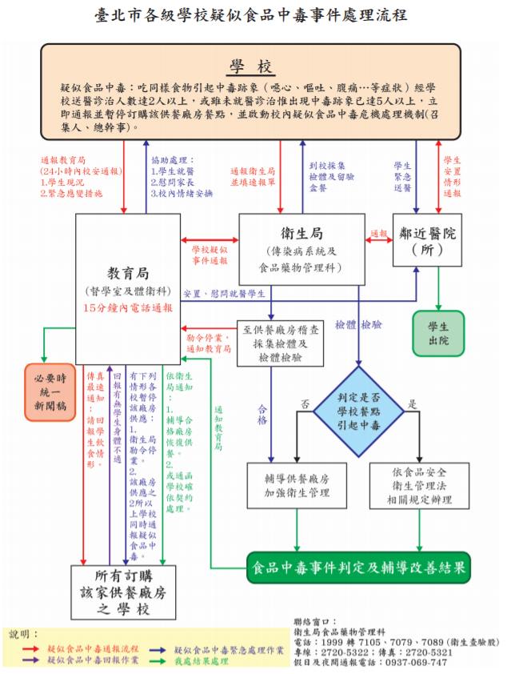
(2)檢討供餐作業。

五、本程序經校長核可後實施，修正時亦同。

本校電話：29323795

通報單位
- 教育局
臺北市政府教育局督學室
電話：1999 轉 6451-6454；傳真：2720-5578
臺北市政府教育局體育及衛生保健科
電話：1999 轉 6394-6395( 衛生股 )；傳真：2759-3365
臺北市政府教育局學前教育科
電話：1999 轉 1415-1417( 園務行政管理股 )；傳真：2759-3369
- 衛生局
臺北市政府衛生局食品藥物管理科
電話：1999 轉 7105、7079、7089( 衛生查驗股 )
專線：2720-5322；傳真：2720-5321
- 假日及夜間聯絡電話：0937-069747
- 若案件符合腹瀉群聚要件，請增加通報臺北市學校傳染病通報系統
https://tpcginfec.health.gov.tw/
- 教育部
教育部校安通報網：https://csrc.edu.tw/
電話：(02)3343-7855、(02)3343-7856

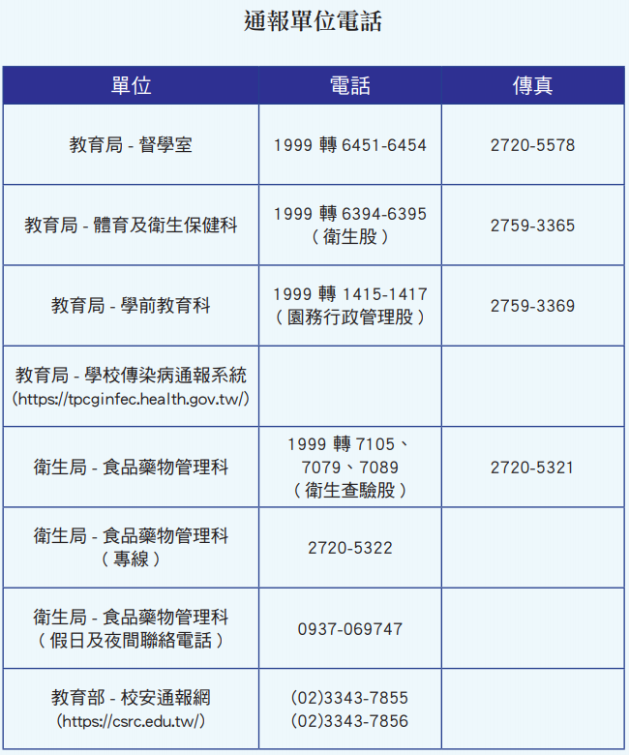

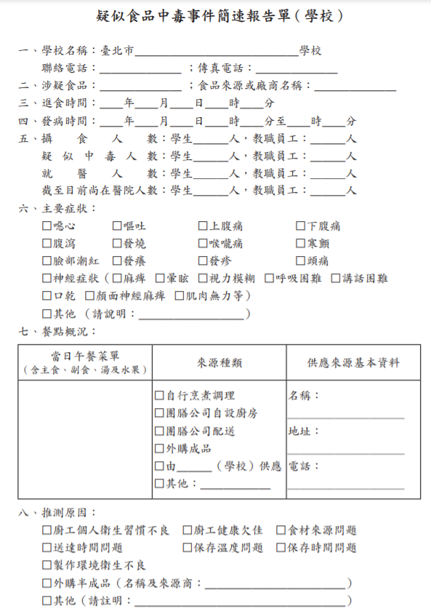

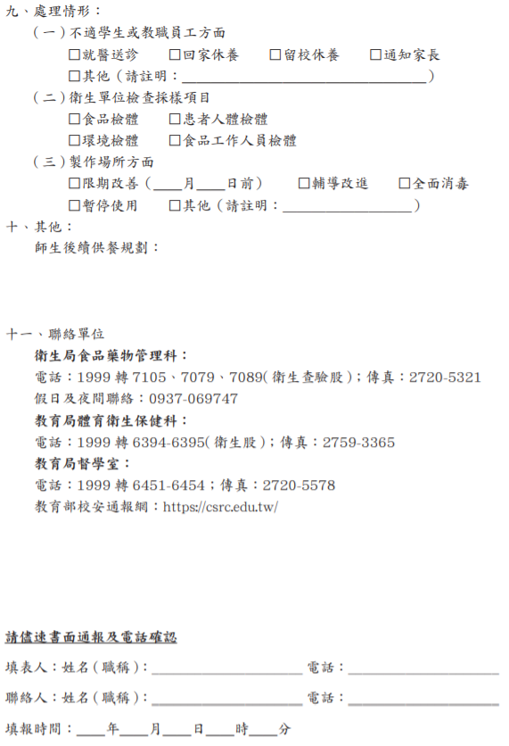
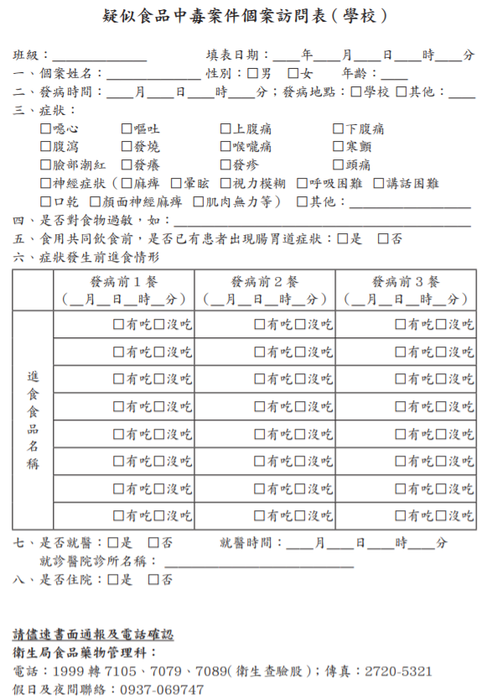

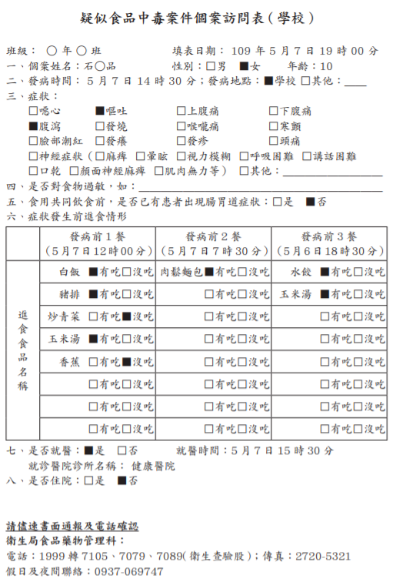
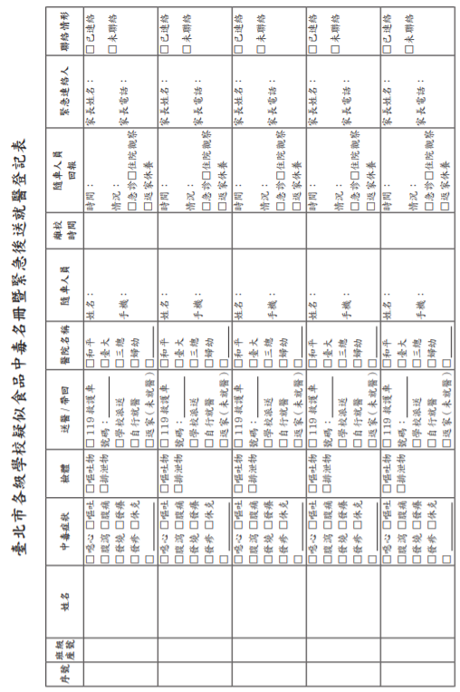
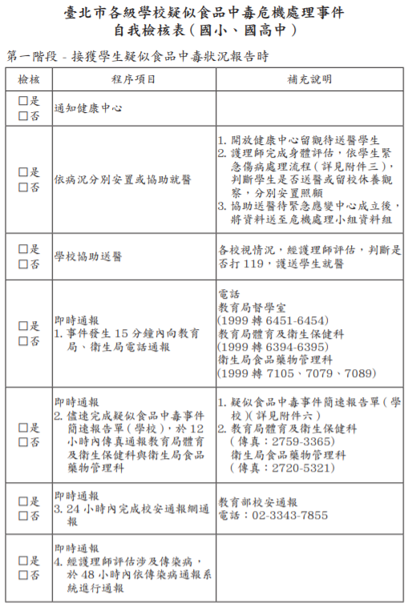
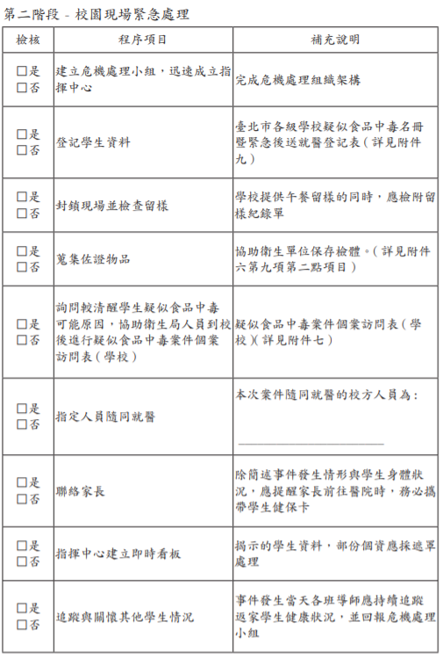
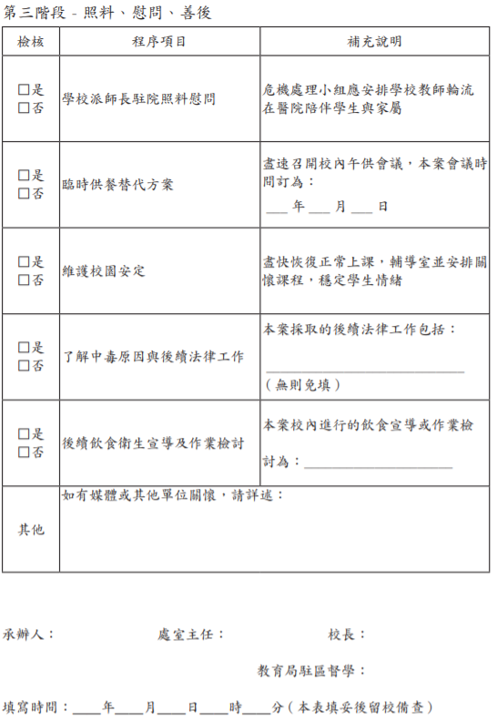

救護車隨車人員排序
1 | 輔導室幹事 | 7 | 輔導室組長
2 | 總務處幹事 | 8 | 總務處組長
3 | 教務處幹事 | 9 | 輔導室組長
4 | 學務處幹事 | 10 | 總務處組長
5 | 專輔老師1 | 11 | 教務處組長
6 | 專輔老師2 | 12 | 學務處組長

